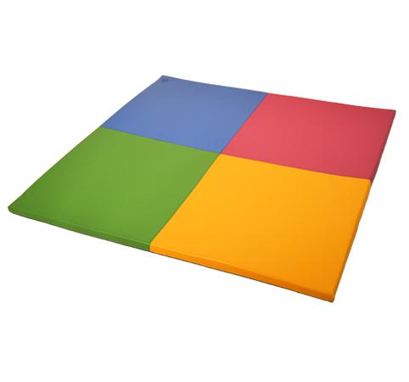
Descrizione:
Materasso 4 colori in PVC classe 1 resistente al fuoco,
senza ftalati, adatto quindi anche a bambini con età
inferiore ai 3 anni, interno 100% gommapiuma
densità 21kg/mc
Il materasso è dotato di base in PVC antiscivolo,
cerniera di sicurezza, è sfoderabile e facilmente
lavabile con acqua e sapone senza ausilio di
detergenti.
Ideale per asili e scuole materne, palestre e zone
morbide.
Dimensioni:
150x150x5 cm
Abbinamenti colori disponibili:
A) Amaranto, arancio, verde scuro e blu scuro
B) Amaranto, arancio, verde chiaro, azzurro
C) Blu scuro, verde scuro, azzurro, verde chiaro
Da verificarsi in base alle disponibilità di magazzino
Disponibilità colori da verificarsi in base a magazzino.
Catalogo: Arredi per Asili, Scuole e
Comunità
Codice: BM36031
Categoria: Materassi e pavimentazioni
morbide

